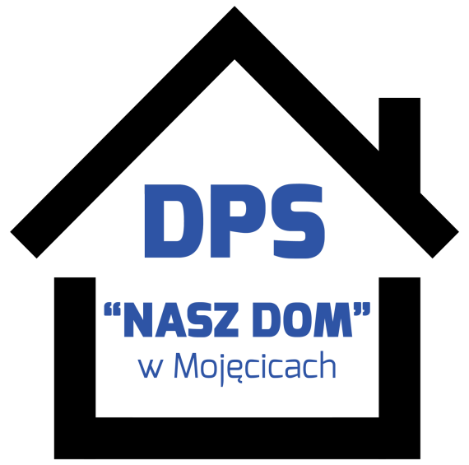

DPS. 271.17.2025 Mojęcice, dnia 19.12.2025.r.

ZAPROSZENIE DO ZŁOŻENIA OFERTY
w postępowaniu, którego wartość nie przekracza wartości określonej w art. 2 ust. 1 pkt. 1 – Prawo zamówień publicznych
(tekst jednolity; Dz. U. z 2024 r., poz. 1320 ze zm.)

„ Sukcesywna dostawa wyrobów medycznych tj. pieluchomajtek, majtek i wkładów anatomicznych dla mieszkańców Domu Pomocy Społecznej Nasz Dom w roku 2026”
(nazwa przedmiotu zamówienia)
1. Nazwa oraz adres Zamawiającego

Zamawiający: Dom Pomocy Społecznej „Nasz Dom” w Mojęcicach
Adres do korespondencji: ul. Wołowska 4, 56-100 Mojęcice
Godziny pracy Zamawiającego: poniedziałek –piątek 7:00-15:00
Tel.: 71 3892628,
2. Opis przedmiotu zamówienia
- Sukcesywna dostawa wyrobów medycznych tj. pieluchomajtek, majtek i wkładów anatomicznych dla mieszkańców Domu Pomocy Społecznej ”Nasz Dom” w roku 2026r.
- Wymagania dotyczące przedmiotu zamówienia zawarte są w załączniku nr 1 i 2 wraz z opiesem wymaganych jego właściwości oraz jednostkę miary i ceny.
- Realizowane dostawy muszą spełniać następujące warunki: produkt musi posiadać minimum 12 miesięczny termin ważności licząc od daty dostawy.
- Wykonawca będzie dostarczać towar w oryginalnych, zamkniętych opakowaniach, właściwej jakości, który spełnia normy wymagane prawem.
- Do wyceny Zamawiający przyjął szacunkową ilość środków, którą ma zamiar zakupić. Zamawiający zastrzega możliwość zakupu mniejszej ilości towaru, wynikającej z faktycznych potrzeb.
- W związku ze zmniejszeniem ilości towaru / zamówienia Wykonawca nie będzie z tego tytułu dochodził roszczeń.
- Zamówione artykuły należy dostarczyć do siedziby Zamawiającego w Mojęcicach, ul. Wołowska 4.
- Częstotliwość zakupu i dostawy będzie realizowana sukcesywnie, w zależności od potrzeb Zamawiającego, średnio raz w miesiącu, po wcześniejszym ustaleniu terminu.

3. Informacja o środkach i dokumentach, jakie maja dostarczyć wykonawcy w celu potwierdzenia spełnienia warunków udziału w postępowaniu
Wykonawca składa ofertę na formularzu, będącym załącznikiem nr 1i 2 do niniejszego zapytania ofertowego. Oferta może być złożona na innym druku, pod warunkiem, że zawiera wszystkie elementy zawarte w załączonym wzorze oferty.
Formularz ofertowy należy wypełnić czytelną i trwałą techniką.
Oferta cenowa winna być sporządzona wyłącznie w języku polskim i musi obejmować całość zamówienia.
Wartość cenową należy podać w złotych polskich cyfrą, oraz słownie.
Cena powinna zawiera wszystkie koszty związane z wykonaniem przedmiotu zamówienia.

Termin wykonania zamówienia: od 01.01.2026r. do 31.12.2026r.

kod CPV: 33700000-7- produkty do pielęgnacji ciała
33680000-0 wyroby farmaceutyczne

4. Informacja o sposobie porozumiewania się Zamawiającego z wykonawcami oraz przekazywania oświadczeń i dokumentów

Wszelkie oświadczenie, wnioski, zawiadomienia oraz informacje Zamawiający i wykonawcy mogą przekazywać pisemnie, za pomocą, faksu lub drogą elektroniczną.

5. Osoby po stronie Zamawiającego uprawnione do porozumiewania się z wykonawcami
1) Osobą uprawniona do kontaktowania się z wykonawcami i udzielania wyjaśnień dotyczących postępowania jest w sprawach proceduralnych i merytorycznych:
Pan Maciej Nejman
Tel: 511834030 ; e-mail: sekretariatdps@wolow.pl.

6. Miejsce i termin składania oraz otwarcia ofert

Ofertę należy złożyć do dnia 30.12.2025r. roku do godz. 10:00 ; e-mail na adres: sekretariatdps@wolow.pl.; bądź osobiście w siedzibie Dom Pomocy Społecznej „Nasz Dom’ Mojęcice ul. Wołowska 4, 56-100 Wołów z dopiskiem „Sukcesywna dostawa wyrobów medycznych tj. pieluchomajtek, majtek i wkładów anatomicznych dla mieszkańców Domu Pomocy Społecznej Nasz Dom w roku 2026 .” .

7. Termin związania ofertą:
Wykonawca jest związany ofertą nie dłużej niż 45 dni od dnia upływu terminu składania ofert.

8. Opis sposobu obliczenia ceny
- Na formularzu ofertowym należy przedstawić cenę netto i brutto przedmiotu zamówienia oraz stawkę podatku VAT.
- Wartość cenową należy wpisać w polskich złotych z precyzją do dwóch miejsc po przecinku oraz słownie.
- Cena zawierać ma wszystkie koszty przedmiotu zamówienia.
- Postępowanie prowadzone jest w języku polskim.

9. Kryteria oceny ofert
1) Zamawiający będzie się kierował następującymi kryteriami:
cena- 100 %

10. Informacja dotycząca walut obcych, w jakich mogą być prowadzone rozliczenia między Zamawiającym a wykonawcą

Rozliczenia między Zamawiającym a wykonawcą będą prowadzone w polskich złotych.

11. Informacje o formalnościach, jakie powinny zostać dopełnione po wyborze oferty w celu zawarcia umowy w sprawie zamówienia publicznego
- O wyborze oferty Zamawiający niezwłocznie powiadomi wykonawców, którzy ubiegali się o udzielenie zamówienia.
- Zamawiający dopuszcza możliwość prowadzenia negocjacji w celu uzyskania tańszej oferty lub ulepszenia oferty.
- Zamawiający zawrze umowę niezwłocznie po przekazaniu zawiadomienia o wyborze oferty.
- Jeżeli wykonawca, którego oferta została wybrana, uchyli się od zawarcie umowy, Zamawiający może wybrać ofertę najkorzystniejszą spośród pozostałych ofert, bez przeprowadzania kolejnej ich oceny lub przeprowadzić nowe postępowanie.
- Zamawiający zastrzega sobie prawo unieważnienia postępowania bez podania przyczyny.
- Do prowadzonego postępowania nie przysługują środki ochrony prawnej.
- Niniejsze postępowania prowadzone jest na zasadach opartych na wewnętrznych uregulowaniach organizacyjnych bez zastosowania przepisów ustawy Pzp.

12. Załączniki do zaproszenia
Formularz ofertowy
Oświadczenie

Zatwierdzam

